第十课 关于异端与极端
回顾：至此我们学习了关于圣经、神的属性、人的堕落、基督的救赎、人相信耶稣就有了新生命、洗礼后加入地上有形的教会，基督徒的成长离不开读经和祷告，有了神的话还要遵行。
一、圣经的教导
歌罗西书2:6-10你们既然接受了主基督耶稣，就当遵他而行。 7 在他里面生根建造，信心坚固，正如你们所领的教训，感谢的心也更增长了。 8 你们要谨慎，恐怕有人用他的理学，和虚空的妄言，不照着基督，乃照人间的遗传，和世上的小学，就把你们掳去。 9 因为神本性一切的丰盛，都有形有体的居住在基督里面。 10 你们在他里面也得了丰盛。他是各样执政掌权者的元首。
约翰二书7-11因为世上有许多迷惑人的出来，他们不认耶稣基督是成了肉身来的。这就是那迷惑人，敌基督的。 8 你们要小心，不要失去你们（有古卷作我们）所作的工，乃要得着满足的赏赐。 9 凡越过基督的教训，不常守着的，就没有神。常守这教训的，就有父又有子。 10 若有人到你们那里，不是传这教训，不要接他到家里，也不要问他的安。11 因为问他安的，就在他的恶行上有分。
约翰一书4:1-3亲爱的弟兄阿，一切的灵，你们不可都信。总要试验那些灵是出于神的不是。因为世上有许多假先知已经出来了。 2 凡灵认耶稣基督是成了肉身来的，就是出于神的。从此你们可以认出神的灵来。3 凡灵不认耶稣，就不是出于神。这是那敌基督者的灵。你们从前听见他要来。现在已经在世上了。
彼得后书2:1-2 从前在百姓中有假先知起来，将来在你们中间也必有假师傅，私自引进陷害人的异端，连买他们的主他们也不承认，自取速速的灭亡。 ² 将有许多人随从他们邪淫的行为，便叫真道因他们的缘故被毁谤.
二、一般異端的共同特点：不接受耶稣
1、不相信神是有三个位格的，即：圣父、圣子和圣灵。
2、不承认：耶稣是神，也是神子，是道成肉身的那位，是完全的人也是完全的神。
3、认为耶稣救恩不完全，还得加上别的。（满足人的骄傲，得救是凭一己之力。）
4、认为凭人意人力可以将人改造好，不需要耶稣。不需要认罪悔改。不承认罪的存在，不承认地狱。不相信复活。
其它：认为圣经有误，不认圣灵，泛神论, 别的教会都是错的，。。。
三、我们所信的（施福基督教会的信仰告白简易本 – 原本在教会网站上 scc-ny.org）
1. 全部66卷新旧约圣经都是神的默示，绝对准确，是我们生活生命事奉的准则。（提后3：16-17）
2. 圣父，圣子圣，灵三位一体的真神。（太28：19， 彼前1：2，林后13：14）
3. 神是灵，自有永有、无所不知、无所不在、无所不能，公义、圣洁、慈爱、怜悯，是创造的主宰。（创1：1，约4：24）
4. 耶稣圣子道成肉身，童贞女怀孕，为世人的罪被钉十字架，受死被埋葬，死后三天复活，四十天内向门徒显现后升天，现今在神右边。（约1：1-18，林前15：3-8，徒1：9-11，7：55-56，来1：2-3，林后5：20-21，启20：11-15）
5. 圣灵来叫世人为罪为义为审判自己责备自己，悔改认罪，住在信耶稣的人里面，引导门徒进入真理，在基督里成圣。（约16：7-14）
6. 人是按神的形象被造。因始祖犯罪，世人都有罪性，罪的工价乃是死。人无法自救，必须靠无罪的耶稣在十字架上代罪，才能得救，与神和好。（创1：26，罗3：23-24，6：23， 5：12-18， 约5：24）
7. 教会是神从世界上不同的族类召出来，分别为圣的信徒，是永生神的家，基督是教会的头，教会是基督的⾝身体。（林前1：1-2， 弗5：23，4：11-12，2：19-22）
8. 信徒当遵守主耶稣的命令，以神的话圣经为⽣生命的准则。（提后3：16-17，诗119，申6，书1：8）
9. 基督必荣耀再来审判死人活人，在地上建立千年国度，并新天新地，作王直到永永远远。（帖前4：13-18，犹14，启20-22）
比较大的异端与极端：
耶和华见证人（Charles Russell, J. Rutherford,守望台New World Version）
摩门教 (Joseph Smith, Brigham Young, Church of Latter Day Saints, Book of Mormon)
基督科学会（Mary Eddy, Christian Science Monitor, 泛神, 没有地狱。。。）
新纪元 (New Age，集东西方的各种宗教于一体。泛神论，我就是宇宙，宇宙就是我，天人合一等)
新正统 （圣经有误，不信神迹，十字架的精神，重新定义圣经里传统的词语）
极端灵恩（强调说预言、按立使徒，医病赶鬼、说方言的和击倒等。有些教会只有听到信徒说方言才认为其是圣灵充满等等怪异的做法与说法。）
常受主（呼喊派），东方闪电，安息日会。。。

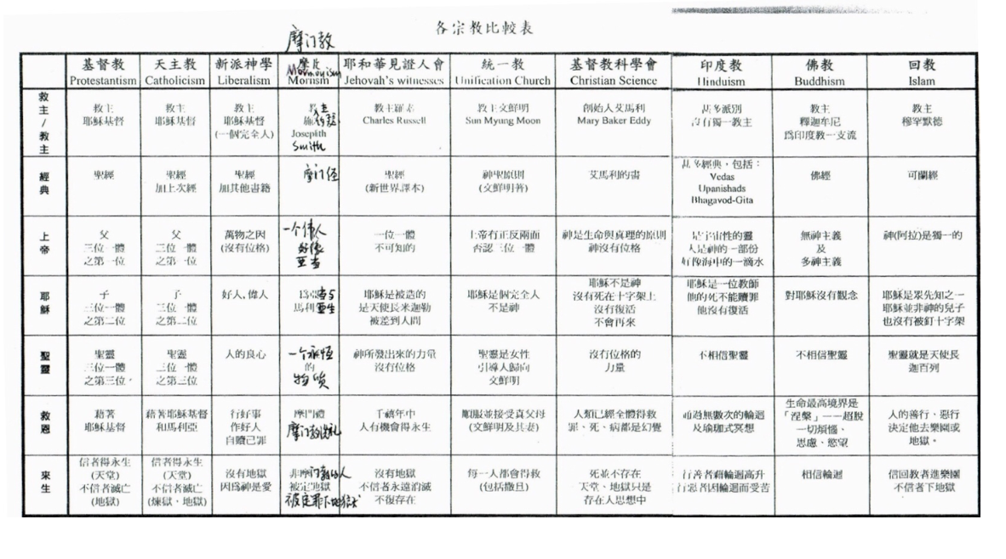
真道手册 – 王永信牧师 （大使命中心出版社 – 2000 年）

